Национальный костюм удмуртов
Традиционная одежда Удмуртия.- http://identity2010.ru/?page_id=1294
http://www.finnougoria.ru/community/folk/19/detail.php?IBLOCK_ID=46&SECTION_ID=357&ELEMENT_ID=2467
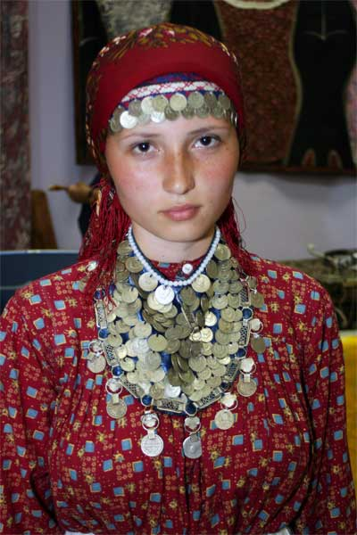
В традиционной одежде удмуртов два варианта: северный трёхцветный (белый, красный и чёрный цвета) и южный полихромный. Традиционное чёрно-бело-красное сочетание цветов впоследствии нашло отражение в государственных символах Удмуртской Республики – гербе и флаге.
Традиционная женская одежда – туникообразная рубаха с оборками, одежда типа халата, передник, высокий конусовидный головной убор с накидкой, узорные вязаные чулки, носки.
Национальная обувь – лапти, башмаки, валенки.
Верхняя одежда – овчинная шуба и кафтан туникообразного покроя, отрезной по талии, с боковыми клиньями, рукава вшивные «ложные». Соединительные швы выполнены ручным способом. Элементы декора расположены симметрично по вертикальной оси. Обычно кафтан шила невеста перед свадьбой, надевала его по приезде в дом жениха и не снимала на протяжении всего свадебного пира. В подобном кафтане молодуха ходила в первые дни после свадьбы, в нем же она должна была выполнять некоторые работы, в частности, в первый раз выгонять корову. Носили такие кафтаны либо, накинув на плечи, либо надевали, продев руки в прорези рукавов, которые затыкали за пояс сзади. Считалось, чем длиннее ложные рукава, тем богаче невеста. На фото: Шорт дэрем – женская распашная одежда. Шерстяная домотканина, х/б ткань, кумач, тесьма, позумент, бисер, монет. Лоскутная аппликация. Конец XIX в. Казанская губ. Удмурты. Фонды РЭМ.
Головной убор – важнейшая художественная деталь удмуртского костюма. Выходя из дому, женщины надевали глубокую куполообразную шапочку, сплошь вышитую белым бисером и раковинами каури, серебряными монетами и их жестяными имитациями. С боковых сторон шапочки спускались декоративные подвески из бисера и цветных бус.
Немыслимы удмуртки в праздничном костюме без ювелирных украшений – бус, серёжек, браслетов, перстней. Со второй половины XIX века самым любимым украшением южных удмуртов становятся серебрённые мониста. Серебряные монеты нашивались на холщовую ткань, вплотную прилегая друг к другу. В результате получался сплошной серебряный каскад, окаймлённый разновеликими цепочками с нанизанными на них медными монетами. Верх такого нагрудного украшения был зашит бусами, облагороженными матовым цветом красно-коричневых кораллов. Нагрудное украшение играло роль талисмана-оберега, защищавшего от «дурного глаза».
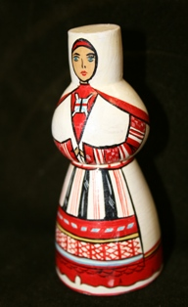

Мужской костюм состоял из пестрядинных штанов и рубахи-косоворотки, подпоясанной тканым поясом, валяной шляпы, лаптей с онучами.
Удмуртская (вотская) рубашка ( дэрем)- http://costumer.narod.ru/text/volga-women-rub-udmurt.htm
«Нательной одеждой и одновременно верхним рабочим и выходным платьем для женщины-удмуртки служила и служит в отдельных районах и в настоящее время рубашка (дэрем), сшитая из белого холста или пестроткани (алача). Шили рубашку чаще всего на руках, льняными нитками»²¹, - писала В. Н Белицер в монографии по удмуртской одежде.
Она различает три типа удмуртской женской рубашки: 1-й, наиболее древний тип - туникообразная льняная белая рубашка, с вышитыми шелком и шерстью рукавами, по покрою почти совпадающая с рубашкой луговых мари. Одно основное полотнище, составляющее перед и спину; бока из прямых полотнищ, без клиньев в подоле; рукава из одной точи пришиваются перпендикулярно к основному полотнищу Отличие их от марийских в том, что ластовка под рукавом не квадратная, как на марийских рубашках, а треугольная. По вороту В.Н. Белицер не делает различия, относя к 1-му типу как рубахи с треугольным воротом (женская рубашка Балезинского района, рис № 11), аналогичным мордовскому так и рубашки с овальным вырезом по шее и косым грудным разрезом Более детальное разделение несомненно было бы существенно для монографии по одежде удмуртов так как указывало бы на мордовские или марийские связи в отдельных районах.
2-м типом удмуртской рубахи В. Н. Белицер считает получившую широкое распространение на территории Удмуртской АССР пестрядинную рубаху, того же типа, что и выше описанная нами туникообразная пестрядинная рубаха мари. Одно прямое основное полотнище из домотканой пестряди доходит несколько ниже колен, откуда начинается волан из пестряди же или из покупной материи Ворот имеет вырез по шее, обшитый невысокой полоской, в 1,5-2 см вышины, и прямой грудной разрез, обшитый вышивками или лентами покупной ткани. Ворот застегивается у шеи на пуговицу и петлю. Рукава пришиваются к основному полотнищу под прямым углом и имеют ластовицы. Боковые полотнища раскраиваются по диагонали сшиваются и пришиваются к основному полотнищу так чтобы широкая сторона образовала расширяющийся подол Варианты этой рубашки по отдельным районам тоже аналогичны вариантам пестрядинной рубашки у мари и у чуваш: расширяется волан оборка, расширяются рукава, и тогда они собираются в сборки по линии шва с основным полотнищем…..
Удмуртия- Материальная культура Каталоги выставок-
http://narodudm.unatlib.org.ru/istoriya-i-kultura-udmurtskogo-naroda/materialnaya-kultura

Одежда и украшения
- Белицер В. Н. Народная одежда удмуртов: Материалы к этногенезу / Белицер В. Н. - М.: Изд-во АН СССР, 1951. - 141 с.
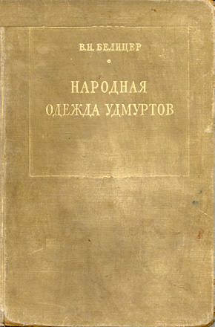Народы Волго-Камья донесли свою национальную культуру до наших дней. Особенно ярко она, в частности, проявляется в народной одежде. В этой работе автор систематизирует и обобщает материал по народной одежде удмуртов, опубликованный на страницах периодической печати, в отдельных статьях и исследованиях по этнографии, истории и географии народов Поволжья и Приуралья, использовав при этом новый этнографический материал, собранный автором во время этнографических экспедиций 1930, 1931 и 1938 гг.
- Виноградов С. Н. Удмуртская одежда / Виноградов С. Н. - Ижевск: Удмуртия, 1974. - 72 с.: ил.
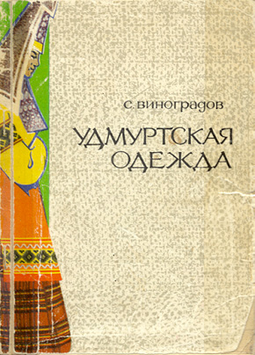В книге дано описание костюмных комплексов удмуртов. Книга богата фотографиями, кроме того, в приложении даны цветные рисунки автора, иллюстрирующие национальную одежду удмуртов.
- Вышитая одежда удмуртов, ХIХ-ХХ вв.: Каталог коллекции / Гос. музей этнографии народов СССР; Сост. Котова Е. Н. - Л., 1987. - 64 с.: [9] л. ил.
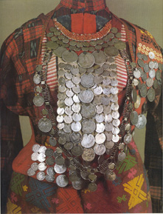

Фото 2. Женское нагрудное и черезплечное украшение южных удмуртов конца XIX- начала XX века:
[Фот.: цв.; 22,5 Х 30,5 см] // Климов К. М. Удмуртское народное искуссвто. - Ижевск, 1988. - С. 147.
- Голдина Е. В. Бусы Верхнего Прикамья конца IV-IX вв.: (По материалам могильников неволин. культуры): Автореф. дис. на соиск. учен. степ. канд. ист. наук / Голдина Е. В.; Удм. гос. ун-т. - Ижевск, 1998. - 21 с.
- Головные уборы: Кат. Вып. 2. Головные полотенца / Сост.: Лебедева С. Х., Волкова Л. А.; Авт. вступ. ст. Лебедева С. Х. - Устинов, 1985. - 56 с. : ил. - (Одежда / Удм. респ. краевед. музей).
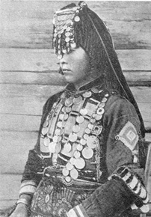

Фото 3. Женщина в головном уборе "айшон". Начало XX в.:
[Фот.; 8 Х 11,5 см] // Крюкова Т. А, Удмуртское народное изобразительное искусство. –
Ижевск-Л., 1973. - С. 45
- Ежегодник этнографического музея. 30 = Etnograafiamuuseumi ASTARAAMAT XXX / Гос. этнограф. музей ЭССР. - Таллин : Валгус, 1977. - 287 с. : ил. - На эст., рус. и нем. языках.
- Климов К. М. Ансамбль как образная система в удмуртском народном искусстве XIX-XX вв. / Климов К. М. - Ижевск : Издат. Дом "Удм. ун-т", 1999. - 330 с. : ил. - Библиогр.: с.303-326.-Прил.: с.327-330.ISBN 5-7029-0348-X, (в пер.) : 45 p., 500 экз. Рец.: Виноградов С. Трос полэс тау // Удмурт дунне. - 1999. - 26 окт.Пузанова Н. Три полосы на полотенце - символ трех миров // Удм. правда. - 1999. - 3 нояб.Пименов В.В. // Вордскем кыл. - 2000. - N 6. - C. 82-85.
- Косарева И. А. Традиционная женская одежда периферийных групп удмуртов (косинской, слободской, кукморской, шошминской, закамской) в конце XIX - начале XX в.- Ижевск: УИИЯЛ УрО РАН, 2000. - 226 с.: ил.
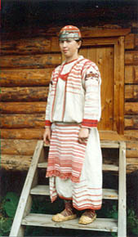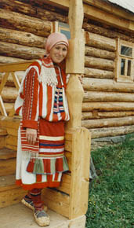

Фото 4. Костюм девичий. Северные удмурты. Нижняя Вятка. Нач.ХХ в.
Фото 5. Костюм невесты. Северные удмурты. Нижняя Вятка. Нач.ХХ в.
- Лебедева С. Х. Удмуртская народная одежда / С. Х. Лебедева. - Ижевск : Удмуртия, 2008. - 39, [2] с. : ил.
- Лебедева С. Х. Удмуртская народная одежда = Удмурт калык дӥськут = Udmurt folk costume / С. Х. Лебедева ; пер. на удмурт. яз. Л. Д. Айтуганова, Д. Четвертных. - Ижевск : Удмуртия, 2008. - 204, [3] с. : ил. - (Федер. целевая программа "Культура России").
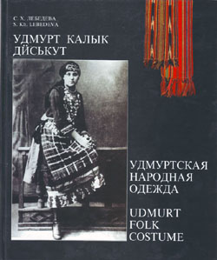В книге С. Х. Лебедевой представлена богатая и разнообразная коллекция удмуртской народной одежды, собранная в этнографических экспедициях сотрудниками Национального музея Удмуртской Республики им. К. Герда, отражена история развития национального костюмного комплекса конца XIX - начала XX века. Цветные и чёрно-белые фотографии, чертежи и рисунки дают возможность читателю увидеть прекрасный мир одежды удмуртов, проживающих в разных регионах России.
- Молчанова Л. А. Удмуртский народный костюм : (история и символика) / Л. А. Молчанова. - Ижевск : Удмурт. гос. ун-т, 2006. - 121, [10] c. : цв. ил.
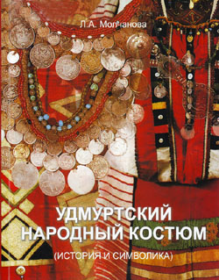Л. А. Молчанова на основе археологических и этнографических данных, путем реконструкции костюмных комплексов, наглядно представляет этапы формирования удмуртского традиционного костюма, выявляет характерные особенности его оформления. В этой книге впервые предпринята попытка исследования знаково-символической функции костюмных узоров удмуртов.
- Одежда. Головные уборы: Головные полотенца: Кат.: Вып. 2. / Удм. респ. краевед. музей. - Устинов, 1985. - 57 с.
- Одежда. Головные уборы: Платки-покрывала, платки, шапочки, голов. уборы бесермян. женщин: Кат. Вып. 3 / Удмурт. респ. краевед. музей; Авт. вступ. ст. Лебедева С. Х.; Сост.: Волкова Л. А., Лебедева С. Х. - Устинов, 1986. - 40 с.
- Одежда древних удмуртов, VII в. до н. э. - XV в. н. э.: [Комплект ил.] / Зорина И. В. - [Ижевск], 2000. - 7 отд. л. в обл. - Библиогр. на отд. л. (матюкульт).
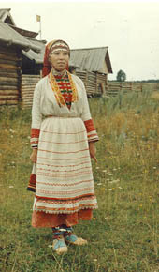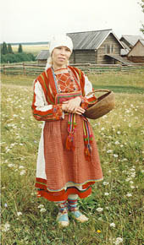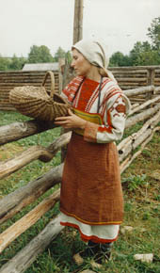

Фото 6. Костюм невесты. Бесермяне. Глазовский уезд Вятской губернии. Нач.ХХ в.
Фото 7. Костюм женский праздничный. Северные удмурты. Нижняя Вятка. Нач.ХХ в.
Фото 8. Костюм женский праздничный. Северные удмурты. Нижняя Вятка. Нач.ХХ в.
- Библиографический указатель русской этнографической литературы о внешнем быте народов России. 1700-1910 гг. : (Жилище. Одежда. Музыка. Искусство. Хоз. быт): (Из записок И.Р. Географ. Общества по отд. "Этногр.", Т. XI, Вып. 1) / Сост. Зеленин Д. К. - СПб : Тип. А.В. Орлова, 1913. - 1 мф. - Указ.: с. 632-654.- Алф. указ. авт.: с. 654-733.

